Cuarto Grado

Lista de Materiales 2025

**Todos los elementos deben venir identificados con nombre y apellido**

* 1 Carpeta N°3 de dos tapas con anillos (Matemática)
* 1 Carpetas No 3 (con carátulas de Ciencias Sociales y Ciencias Naturales)
* 1 Carpeta N° 3 (Prácticas del Lenguaje) con los siguientes separadores: Iniciación literaria, ortografía y gramática, evaluaciones
* Hojas cuadriculadas y rayadas No 3 con margen reforzado
* Marcador negro indeleble de punta fina.

# Libros

**En todos los libros de las editoriales Puerto de palos y ESTRADA un 25% de descuento en compra comunitaria ( febrero)**

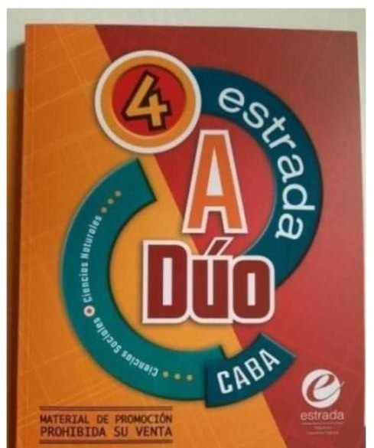**Libro:** A Dùo 4- Cs Sociales y Cs Naturales- Editorial Estrada

* Cartuchera completa.
* Lápiz negro
* Goma
* Sacapuntas
* Voligoma o Plasticola
* Tijera que corte bien
* 12 lápices de colores
* **Útiles de geometría en buen estado:** regla, escuadra, compás, transportador 1 con números claros.
* afiches de colores claros
* Papel crepé
* Bloc de dibujo N*5 blanco/color
* Cinta transparente.

Libro: Archi Carpetas, Mate 4,Ed Esrtarda Libro: Archi Carpetas, PDL 4, Ed Estrada

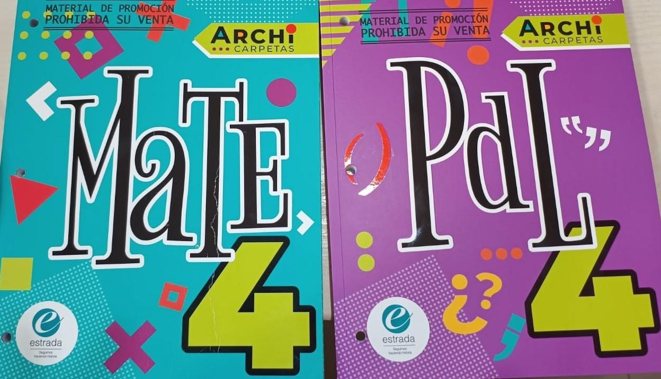

# Música

* 1 carpeta Nº3
* Hojas rayadas con margen reforzado
* Cuaderno de Hojas pentagramadas del año anterior.
* Flauta dulce con nombre apellido y año (marca Yamaha o Melos)

# Plástica

* + Cartuchera con lápices de colores.
  + Marcadores
  + Marcador grande
  + Lápiz negro, goma, voligoma
  + 2 blocks de hojas blancas N 5
  + Carpeta 3 solapas N 5
  + Tempera pote grande,pincel, vaso
  + Acuarelas

